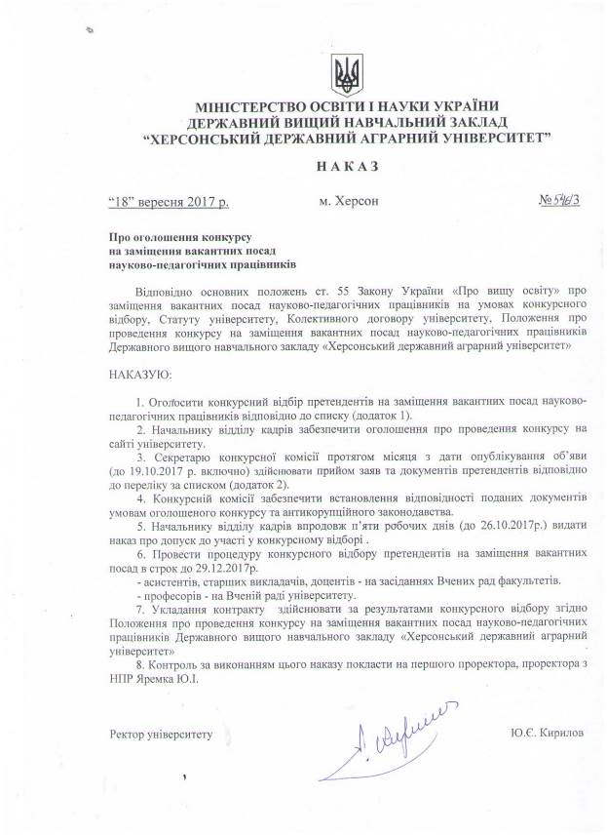

Додаток 1
до наказу від 18.09.2017 р. № 546 /3

Перелік вакантних науково-педагогічних посад
в 2017 р.

№ п/п | Посада | Назва підрозділу
1 | Асистент | Кафедра лісового та садово-паркового господарства
2 | Старший викладач | Кафедра землеустрою, геодезії та кадастру
2 | Старший викладач | Кафедра водних біоресурсів та аквакультури
2 | Старший викладач | Кафедра будівництва
2 | Старший викладач | Кафедра гідротехнічних споруд та водопостачання і геоінформаційних систем та технологій
3 | Доцент | Кафедра прикладної математики та економічної кібернетики
3 | Доцент | Кафедра обліку і оподаткування
3 | Доцент | Кафедра менеджменту організацій
3 | Доцент | Кафедра економіки та фінансів
3 | Доцент | Кафедра водних біоресурсів та аквакультури
3 | Доцент | Кафедра генетики та розведення с.г. тварин ім. В.П. Коваленка
3 | Доцент | Кафедра землеробства
3 | Доцент | Кафедра с.г. меліорацій та економіки природокористування
4 | Професор | Кафедра економіки та фінансів
4 | Професор | Кафедра прикладної математики та економічної кібернетики
Вимоги до конкурсантів:
- повна вища освіта згідно профілю кафедри (профіль визначається спрямуванням організації навчального процесу відповідно до напрямів підготовки фахівців)
- науковий ступінь доктор наук, кандидат наук;
- вчене звання професора, доцента (старшого наукового співробітника);
- стаж науково-педагогічної роботи не менше 5 років;
- вільне володіння державною мовою.

Додаток № 2
до наказу від 18.09.2017 р. № 546/3

ПЕРЕЛІК
документів щодо оформлення справи претендента
на заміщення вакантної науково-педагогічної посади

- Заява (зразок 1).
- Ксерокопії наступних документів:
- паспорт (1 сторінка);
- про освіту, науковий ступінь, вчене звання;
- про останнє підвищення кваліфікації, стажування.
- Анкета претендента (зразок 2).
- Список наукових праць, винаходів, публікацій за останні 5 років (зразок 3).
- Згода на збір персональних даних (зразок 4).

Зразок 1

Ректору ДВНЗ «ХДАУ»
Кирилову Ю.Є.

_____________________________
_{( П.І.Б. повністю)}
____________________________

____________________________
_{(місце проживання, адреса)}

ЗАЯВА

У відповідності із вимогами ст. 55 Закону України «Про вищу освіту» та Положення про порядок проведення конкурсу на заміщення посад науково-педагогічних працівників ДВНЗ «ХДАУ» прошу допустити до конкурсного відбору на вакантну посаду ______________________ кафедри ___________________________________________.

Ознайомлений (а) з Положенням про порядок проведення конкурсного відбору при заміщенні вакантних посад НПП університету.

« »________ 201__р. _____________
(підпис)

Зразок 2
АНКЕТА
претендента на участь у конкурсі на вакантну науково-педагогічну посаду ______________________
кафедри________________________________________

1. Прізвище, ім'я та по-батькові: ________________________________________
2. Дата народження: __________________________________________________
Контактний телефон: _________________________________________________
E-mail: _____________________________________________________________
Домашня адреса (за пропискою) ________________________________________
____________________________________________________________________
Фактичне місце проживання ___________________________________________
____________________________________________________________________
3. Сімейний стан:_____________________________________________________
4. Освіта: ___________________________________________________________

Найменування навчального закладу, його місцезнаходження | Факультет  або відділення | Рік  вступу | Рік закінчення або вибуття | Якщо не закінчив, то з якого курсу вибув | Яку спеціальність  одержав в результаті  закінчення навчального  закладу, вказати номер  диплома або посвідчення
5. Науковий ступінь, спеціальність, рік отримання_________________________
____________________________________________________________________
6.Вчене звання, кафедра, рік отримання:_______________________________________________________________________________________________________________________________
____________________________________________________________________
7. Знання іноземних мов (наявність сертифікатів): _________________________
____________________________________________________________________
8. Місце роботи, посада: ______________________________________________
____________________________________________________________________
____________________________________________________________________
____________________________________________________________________

9. Професійний досвід та навички (наявність виробничого стажу роботи, назва підприємства, посада):_________________________________________________ ________________________________________________________________________________________________________________________________________
____________________________________________________________________
____________________________________________________________________
10. Наукові публікації:
- всього (кількість) ______________/за останні 5 років (кількість):______________
10.1. Підручники,навчальні посібники, монографії ____________/ ____________
10.2. Статті у фахових виданнях України ______________/ __________________
10.3. Статті в іноземних виданнях ____________________/___________________
10.4. Інші (тези конференцій тощо) ___________________/ __________________
10.5/Назва найбільш вагомих публікацій (з точки зору претендента)____ ________________________________________________________________________________________________________________________________________________________________________________________________________________________________________________________________________________
11. Нагороди: ________________________________________________________
____________________________________________________________________
____________________________________________________________________
____________________________________________________________________
____________________________________________________________________
____________________________________________________________________
____________________________________________________________________
____________________________________________________________________
____________________________________________________________________
13. Інші характеристики претендента:____________________________________
____________________________________________________________________
____________________________________________________________________
____________________________________________________________________
____________________________________________________________________
____________________________________________________________________

За достовірність вказаної інформації претендент несе особисту відповідальність.

Особистий підпис претендента __________________________ дата __________

Зразок 3

Список
наукових праць, винаходів, публікацій __________________________________________________________

№  п/п | Назва | Характер роботи | Вихідні дані | Обсяг, сторінок | Співавтори
1. Наукові
 | 1.1.Підручники, навчальні посібники, монографії
 | 1.2. Статті у фахових виданнях України
 | 1.3. Статті в іноземних виданнях, включених до міжнародних баз даних
 | 1.4. Інші (тези конференцій, тощо)
2. Авторські свідоцтва, дипломи, патенти, ліцензії, інформаційні карти,
алгоритми, проекти та позитивне рішення на винахід
3. Основні науково-методичні роботи за період
науково-педагогічної діяльності (за останні 5 років)

Особистий підпис претендента __________________________ дата ________

Зразок 4
ЗГОДА
на збір та обробку персональних даних
Я, ________________________________________________________________________________ ,
^{(ПІБ)}
(народився „____” ____________ 19 ___ року , паспорт серії ____ №______________) шляхом підписання цього тексту, відповідно до Закону України «Про захист персональних даних» від 1 червня 2010 року №2297-VI надаю згоду Державному вищому навчальному закладу «Херсонський державний аграрний університет» на обробку моїх особистих персональних даних у картотеках, автоматизовано або за допомогою інформаційно-телекомунікаційної системи в базі персональних даних працівників університету з метою ведення кадрового діловодства, підготовки до вимог законодавства статистичної, адміністративної та іншої інформації з питань персоналу, а також внутрішніх документів університету з питань реалізації визначених законодавством і колективним договором прав та обов’язків у сфері трудових правовідносин і соціального захисту.
Зобов’язуюсь при зміні моїх персональних даних надавати у найкоротший термін відповідальної особі (відділу кадрів університету) уточнену інформацію та подавати оригінали відповідних документів для внесення моїх нових особистих даних до бази персональних даних працівників університету.
„_____” ___________ ____ р., ________________ (________________________________________)

Особу та підпис __________________________________________ перевірено.

Відповідальна особа _________________________________ (___________________________.)
М.П.



  Я, _________________________  ___________________________  посвідчую, що отримав повідомлення про включення інформації про мене до бази персональних даних з ведення кадрового діловодства, підготовки до вимог законодавства статистичної, адміністративної та іншої інформації з питань персоналу, а також внутрішніх документів університету з питань реалізації визначених законодавством і колективним договором прав та обов’язків у сфері трудових правовідносин і соціального захисту, а також відомості про мої права, визначені Законом України „Про захист персональних даних” та про осіб, яким мої дані надаються, для виконання зазначеної мети.  «____»____________ ____ року.  (підпис)   | Повідомляємо, що надані Вами відомості включені до бази персональних даних Державного вищого навчального закладу «Херсонський державний аграрний університет» з метою ведення кадрового діловодства, підготовки до вимог законодавства статистичної, адміністративної та іншої інформації з питань персоналу, а також внутрішніх документів університету з питань реалізації визначених законодавством і колективним договором прав та обов’язків у сфері трудових правовідносин і соціального захисту  Відповідно до ст.8 Закону України „Про захист персональних даних” суб’єкт персональних даних має право:  1. знати про місцезнаходження бази даних, яка містить його перс.дані, її призначення та найменування, місцезнаходження її володільця чи розпорядника;  2. отримувати інформацію про умови надання доступу до перс.даних, зокрема інформацію про третіх осіб, яким передаються його перс.дані, що містяться у базі перс.даних;  3. на доступ до своїх перс.даних, що містяться у відповідній базі перс.даних;  4. отримувати не пізніш як за 30 календарних днів з дня надходження запиту, крім випадків, передбачених законом, відповідь про те, чи зберігаються його перс.дані у відповідній базі перс.даних, а також отримувати зміст його перс.даних, що зберігаються;  5. пред’являти вмотивовану вимогу із запереченням проти обробки своїх перс.даних органами державної влади, органами місцевого самоврядування при здійсненні їхніх повноважень, передбачених законом;  6. пред’являти вмотивовану вимогу щодо зміни або знищення своїх перс.даних будь-яким володільцем та розпорядником цієї бази, якщо ці дані обробляються незаконно чи є недостовірними;  7. на захист своїх перс.даних від незаконної обробки та випадкової втрати, знищення, пошкодження у зв’язку з умисним приховуванням, ненаданням чи несвоєчасним їх наданням, а також на захист від надання відомостей, що є недостовірними чи ганьблять честь, гідність та ділову репутацію фізичної особи;  8. звертатися з питань захисту своїх прав щодо перс.даних до органів державної влади, органів місцевого самоврядування, до повноважень яких належить здійснення захисту перс.даних;  9. застосовувати засоби правового захисту в разі порушення законодавства про захист перс.даних.

